
Buenos Aires, 5 de febrero del 2026

Trabajo de Investigación Final (TIF) - Recomendación de los Evaluadores

Título del TIF

Out of Sync: How Differences in Time Zones Shape Productivity and Well-being in Global Teams

Autor/es (Consignar para cada caso: Apellido, Nombre - LU)

Aleuy, Sara - 1141684
Pérez Mujica, Manuela Camila - 1155586
Segura Rojas, Sandra Daniela - 1145788
Salvucci, Enzo - 1127025

TIF presentado para la obtención del título de:
Global Business Management

Nota Final

8 (ocho)
X

Se recomienda su publicación en la Web de la Biblioteca SI NO 

Evaluadores (Consignar Apellido, Nombre)

Barrientos Conçalves, Jorge Washington

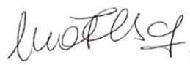
Firma Director de Carrera
Aclaración María Florencia Sciarrotta

